九年級題庫
( Ａ )1.西元 1895 年，臺灣割讓給日本，當時臺灣的巡撫是下列何人？
(Ａ)唐景崧 (Ｂ)沈葆楨
(Ｃ)劉銘傳 (Ｄ)丁日昌。
( Ａ )02.清領初期移民臺灣的漢人，往往透過什麼活動以求得心靈的平安與慰藉？
(Ａ)宗教活動 (Ｂ)政黨活動
(Ｃ)經濟活動 (Ｄ)藝術活動。
( Ａ )03.清領初期，促成許多漢人移民臺灣的主要動機是什麼？
(Ａ)生計困難的中國沿海居民，希望到臺灣發展 (Ｂ)政府鼓勵沒有土地的漢人，到臺灣開發墾殖 (Ｃ)政府徵調漢人，到臺灣征討原住民
(Ｄ)臺灣經濟遠較中國繁榮，出現許多投資客。
( Ｂ )4.下列何者不屬於社會保險的範疇？
(Ａ)全民健康保險
(Ｂ)低收入戶補助
(Ｃ)國民年金保險
(Ｄ)公務人員保險。
( Ｄ )05.0唐山過臺灣，心肝結歸丸。」此句俗諺說明早年移民渡海來臺的艱辛。請問：當時漢人為祈求渡海平安，特別信奉哪一神明？
(Ａ)開漳聖王 (Ｂ)三山國王
(Ｃ)保生大帝 (Ｄ)媽祖。
( Ｃ )66.當每個人的行為有遵循的方向，知道哪些事應該做、哪些事不應該做，個人就能更融入社會，成為社會所能接受的人。請問：下列何者的存在能讓個人行為有遵循的方向？
(Ａ)社會互動 (Ｂ)社會輿論
(Ｃ)社會規範 (Ｄ)社會行為。
( Ｂ )7.臺灣被納入清廷版圖後，其對臺政策原本是消極治臺，歷經兩百年左右，始轉為積極。請問：此種轉變的關鍵原因為何？
(Ａ)開採礦產的需求
(Ｂ)列強侵臺的刺激
(Ｃ)關稅收入的劇增
(Ｄ)臺灣人民的要求。
( Ｃ )8.有關臺灣的發展，臺北巿是目前臺灣的首善之區。請問：最早在臺灣北部設置「臺北府」的是清朝哪一位官員？
(Ａ)施琅
(Ｂ)劉銘傳
(Ｃ)沈葆楨
(Ｄ)沈光文。
( Ｂ )9.臺灣俗諺：「一個某（老婆），卡贏三個天公祖」、「紅柿若出頭，羅漢腳仔目屎（眼淚）流。」請問：這些俗諺反映當時臺灣社會的何種現象？
(Ａ)母系社會的特色
(Ｂ)男女人口比例失衡
(Ｃ)重男輕女的習俗
(Ｄ)移民文化水準低落。
( Ｃ )10.臺灣的某原住民族群，沒有明顯的氏族或階級制度，族人一起造船、捕魚，並平分漁獲，維持互助與共享的精神。請問：這應該是下列哪一個原住民族群？
(Ａ)鄒族
(Ｂ)邵族
(Ｃ)達悟族
(Ｄ)阿美族。
( Ｄ )11.清領時期依原住民是否納稅及服勞役，而將原住民區分為兩種？
(Ａ)高山族、平埔族
(Ｂ)高砂族、平埔族
(Ｃ)山地同胞、平埔族
(Ｄ)生番、熟番。
( Ａ )12.臺灣原住民各族群是屬於哪一種語系？
(Ａ)南島語系
(Ｂ)阿爾泰語系
(Ｃ)閃米語系
(Ｄ)漢藏語系。
( Ｂ )13. 十七世紀初，荷蘭曾企圖占領下列何處，後來為
明朝將領沈有容所逼退？
(Ａ)臺灣
(Ｂ)澎湖
(Ｃ)金門
(Ｄ)馬祖。
( Ｂ )14.原住民的宗教信仰為其生活的重心，下列關於原住民宗教活動與內涵，何者正確？
(Ａ)由長老負責和神靈溝通
(Ｂ)最受敬畏的神靈為「祖靈」
(Ｃ)原住民為一神信仰
(Ｄ)西拉雅族崇拜祖靈的場所稱為宗廟。
( Ｂ )15.「在壺、罐裝上清水，插上草葉，象徵祖靈。祭品以檳榔、米酒等為主。」請問：上述這種「祀壺信仰」是臺灣哪一原住民族群的特色？
(Ａ)凱達格蘭族
(Ｂ)西拉雅族
(Ｃ)噶瑪蘭族
(Ｄ)達悟族。
( Ａ )16.十三世紀後期，元朝在何地設置「巡檢司」，這是此地設立官方機構的開始？
(Ａ)澎湖
(Ｂ)金門
(Ｃ)馬祖
(Ｄ)海南島。
( Ａ )17.16、17 世紀以來，由於地理大發現的緣故，臺灣的國際地位變得更為重要，列強不斷前來活動。請問：在臺灣本島進入國際競爭時期前，比歐洲列強更早活躍於澎湖和臺灣本島的外國勢力是下列何者？
(Ａ)日本
(Ｂ)俄國
(Ｃ)美國
(Ｄ)韓國。
( Ａ )18.17 世紀前期，招募漢人開墾雲林、嘉義地區，使臺灣成為其大本營的海商領袖是下列何人？
(Ａ)顏思齊
(Ｂ)施琅
(Ｃ)沈有容
(Ｄ)郭懷一。
( Ｂ )19.「有一個歷史人物是臺南赤崁一帶移墾漢人的領袖，由於漢人難以承擔荷蘭聯合東印度公司的苛徵重稅，於是在 1652 年發動對荷蘭人的反抗。」請問：這段文字應該是在敘述何人？
(Ａ)鄭成功
(Ｂ)郭懷一
(Ｃ)顏思齊
(Ｄ)鄭芝龍。

( Ｃ )20.臺灣在歷史上曾被許多國家統治過，也留下許多遺跡。請問：下列古蹟中何者的歷史最悠久？
(Ａ)臺南孔廟
(Ｂ)億載金城
(Ｃ)安平古堡
(Ｄ)延平郡王祠。
( Ａ )21.小鳳日前至澎湖旅遊，見到一塊「沈有容諭退紅毛番韋麻郎等」碑。請問：碑中的「紅毛番」指的是下列何者？
(Ａ)荷蘭人
(Ｂ)西班牙人
(Ｃ)葡萄牙人
(Ｄ)英國人。
（ Ｂ ）22.阿強 50 歲那一年，荷蘭人被逐出臺灣，這是
哪一個人的功勞？
(Ａ)鄭芝龍
(Ｂ)鄭成功
(Ｃ)郭懷一
(Ｄ)施琅。
( Ｄ )23.1662 年，鄭成功將下列哪一國人逐出臺灣，使臺灣的歷史從此進入鄭氏統治時期？
(Ａ)英國人 (Ｂ)葡萄牙人
(Ｃ)西班牙人 (Ｄ)荷蘭人。
( Ｃ )24.小天等人組成的「太子幫」，涉嫌暴力討債、收取保護費或販毒等行為，觸犯下列哪一個法律？
(Ａ)《民法》
(Ｂ)《人民團體法》
(Ｃ)《組織犯罪防制條例》
(Ｄ)《中華民國憲法》。
( Ｃ )25.在臺灣史上，漢人的開發與拓墾最早是從下列哪一個地區開始？
(Ａ)宜蘭地區 (Ｂ)臺北地區
(Ｃ)臺南地區 (Ｄ)高雄地區。
( Ｃ )26.由古代的飛鴿傳信到現在使用電腦寄電子郵件，傳遞資訊的方式隨科技發展而更加便利。請問：這是文化哪一項特徵的表現？
(Ａ)差異性 (Ｂ)制約性
(Ｃ)累積性 (Ｄ)普遍性。
( Ｂ )27.清領前期雖然施行畫界封山政策，但是漢番界線卻不斷往山區後退。請問：這種現象反映了下列哪一項事實？
(Ａ)原住民與漢人同化的程度不斷提高
(Ｂ)漢人入侵原住民活動區的情形日益嚴重
(Ｃ)原住民不願受清政府的統治
(Ｄ)漢人與原住民時常發生衝突。
( Ａ )28.雍正 5 年，如果新竹一帶發生暴動，應由哪一地方的長官出面處理？
(Ａ)淡水廳
(Ｂ)噶瑪蘭廳
(Ｃ)鳳山縣
(Ｄ)諸羅縣。
( Ｃ )29.清初的棄留爭議後，康熙皇帝決定保留臺灣，並在臺灣設立行政區域。請問：當時臺灣隸屬於下列哪一行政區之下？
(Ａ)臺灣省
(Ｂ)廣東省
(Ｃ)福建省
(Ｄ)臺灣府。
(Ｂ )30臺灣西南部的河川，夏季河水源源不絕，冬季卻成為涓涓細流。請問：造成這種現象的主要原因為下列何者？
(Ａ)降雨地區分布不均
(Ｂ)降雨季節分布不均
(Ｃ)地勢陡，水流急
(Ｄ)降雨總量不足。
( Ｂ )31.南部的河川，夏季經常是河水滾滾，水流湍急，冬季卻河床乾涸。下列哪一張氣候圖，最能顯示出造成這種現象的原因？
甲 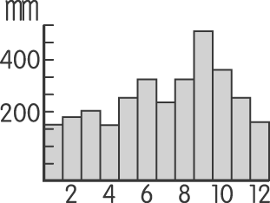 乙 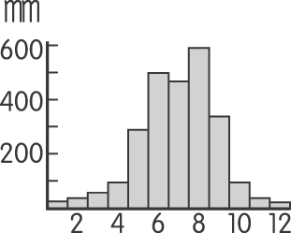
丙 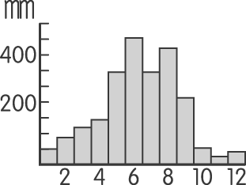 丁 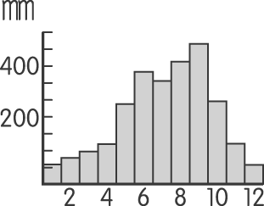
(Ａ)甲 (Ｂ)乙 (Ｃ)丙 (Ｄ)丁。
( Ｃ )32.中的虛線所代表的是下列何者？
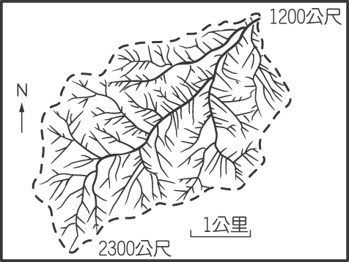
(Ａ)主流 (Ｂ)支流
(Ｃ)分水嶺 (Ｄ)河谷。
( Ｂ )34.早期被稱之為「福爾摩沙」，意指其自然景觀相當美麗。請問：若要欣賞珍貴的檜木原始林，應該前往下列哪一地區？
(Ａ)墾丁國家公園
(Ｂ)阿里山森林遊樂區
(Ｃ)臺北關渡紅樹林自然景觀區
(Ｄ)新竹丘陵。
( Ａ )35.政府對不執行資源回收及垃圾分類的店家訂有相關處罰規定，而廢棄的家電與汽機車回收也有獎勵辦法。請問：上述是屬於哪一層次的社會變遷？
(Ａ)制度 (Ｂ)理念
(Ｃ)器物 (Ｄ)精神。
( Ｂ )36.澎澎正在研究臺灣的河川特色。請問：臺灣因為氣候因素的影響，形成下列何項水文的特色？
(Ａ)河川長度短
(Ｂ)流量變化大
(Ｃ)侵蝕力量強
(Ｄ)河床坡度陡。
( Ｃ )37.桃園地區的民生及農業用水多依賴哪一個水庫？
(Ａ)德基水庫 (Ｂ)曾文水庫
(Ｃ)石門水庫 (Ｄ)南化水庫。
( Ｃ )38.台灣的年平均降雨量約為 2,500 mm，為世界平均值的 3.5 倍，然而每年每人所得雨量卻僅為平均值的 1／5。請問：最主要的因素為下列何者？
(Ａ)地勢崎嶇 (Ｂ)降雨不均
(Ｃ)人口密集 (Ｄ)面積狹小。
( Ｃ )39.下圖為哪一種降水類型？
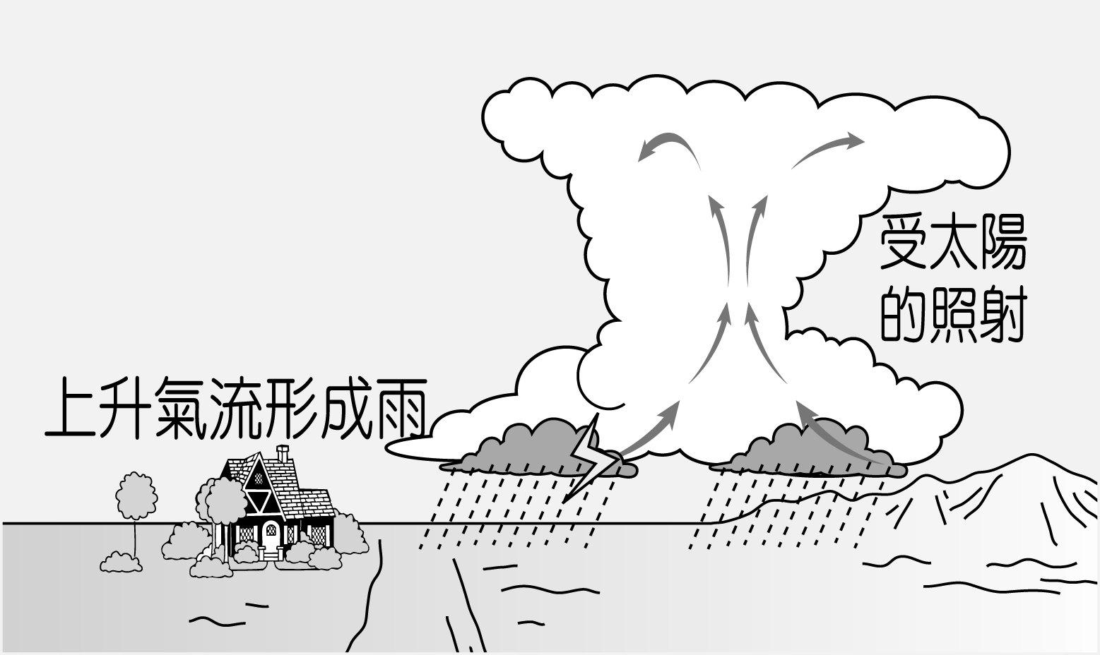
(Ａ)地形雨 (Ｂ)鋒面雨
(Ｃ)對流雨 (Ｄ)颱風雨。
( Ａ )40.一般而言，山地迎風坡的高度影響當地的氣溫與降水。請問：當從山頂往山下走時，一路上氣溫的變化情況為下列何者？
(Ａ)氣溫愈高 (Ｂ)氣溫愈低
(Ｃ)氣溫不變 (Ｄ)忽低忽高。
( Ｃ )41.0臺灣哪一地區全年乾溼季節最為明顯？
(Ａ)北部 (Ｂ)中部
(Ｃ)南部 (Ｄ)東部。
( Ｂ )42.不同季節的降雨型態不同。請問：當冬季時，臺灣北部地區主要的降雨類型為下列何者？
(Ａ)梅雨 (Ｂ)地形雨
(Ｃ)颱風雨 (Ｄ)對流雨。
( Ｂ )43.臺灣沿海的潟湖溼地，每年冬天都成為候鳥棲息地。請問：如果小王要去潟湖賞鳥，到何處去最為適合？
(Ａ)基隆 (Ｂ)臺南
(Ｃ)臺東 (Ｄ)墾丁。
( Ｂ )44.氣象播報：「蒙古冷高壓勢力增強南下，將可能造成農作物嚴重損失。」請問：這是屬於下列何種天氣災害？
(Ａ)颱風 (Ｂ)寒害 (Ｃ)豪雨 (Ｄ)乾旱。
( Ｄ )45.如果想在農曆春節期間，在臺灣從事三天兩夜的戶外活動，若不希望有寒風、細雨敗壞遊興，則事前規畫時，最好選擇下列哪一地方？
(Ａ)宜蘭平原 (Ｂ)花東海岸
(Ｃ)臺北盆地 (Ｄ)屏東平原。
( Ｂ )46.小丁過年時到臺灣各處遊玩，來到了一處斷層海岸，高山與深海相臨，岩壁十分陡峭，還有波濤洶湧的海浪。請問：小丁旅遊的地點最可能為附圖中何處？
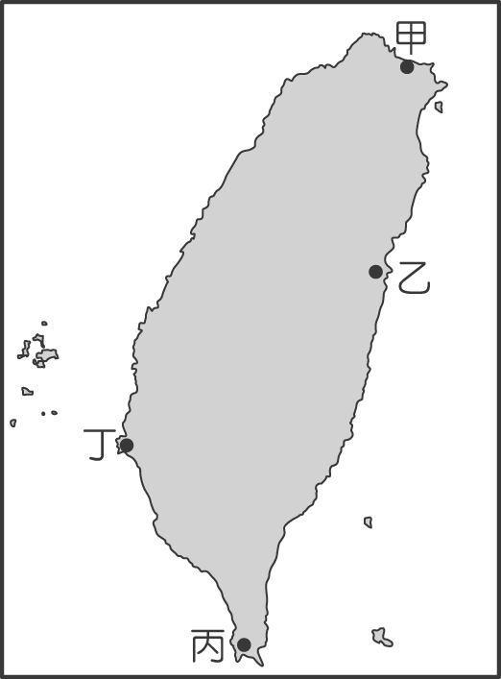
(Ａ)甲 (Ｂ)乙 (Ｃ)丙 (Ｄ)丁。
( Ａ )47.曉明在沿海地區進行鄉土地理實察，發現外海有大量的蚵架分布，據說是當地居民長久以來賴以維生的漁業活動。請問：曉明考察地區的海岸類型最可能為下列何者？
(Ａ)沙岸
(Ｂ)珊瑚礁
(Ｃ)岩岸
( Ｄ )48.台灣各縣市中，緯度位置最低的是哪一縣？
(Ａ)臺東縣 (Ｂ)澎湖縣
(Ｃ)花蓮縣 (Ｄ)屏東縣。
( Ｃ )49.太陽直射地球的最北界稱為「北回歸線」，太陽直射地球的最南界稱為「南回歸線」。請問：「回歸線」是指緯度多少度？
(Ａ) 21.5° (Ｂ) 22.5°
(Ｃ) 23.5° (Ｄ) 25°。

( Ｄ )50.國倫由臺東開車到宜蘭，經過花東縱谷平原時，道路兩旁都是山脈。請問：位於國倫右手邊的山脈為何？
(Ａ)雪山山脈 (Ｂ)中央山脈
(Ｃ)玉山山脈 (Ｄ)海岸山脈。
( Ａ )51.下列臺灣地形中，哪一組緊臨著太平洋？
(Ａ)宜蘭平原、海岸山脈
(Ｂ)林口臺地、臺北盆地
(Ｃ)中央山脈、屏東平原
(Ｄ)花東縱谷平原、阿里山山脈。
( Ａ )52.臺灣的奧林匹亞選手到國外參加野外實察競賽，透過 GIS 電子地圖呈現他們所在的位置，如附圖所示。請根據圖中資料判斷，他們現在正位於地球上何處？
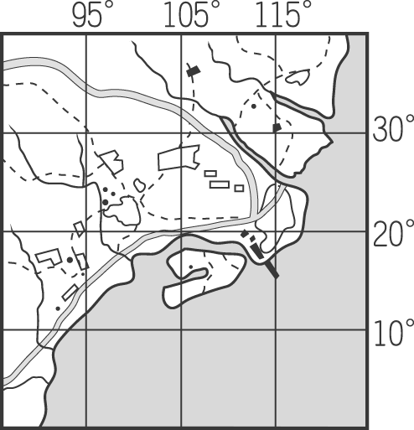
(Ａ)東半球、北半球 (Ｂ)東半球、南半球
(Ｃ)西半球、北半球 (Ｄ)西半球、南半球。
( Ａ )53.將地表畫分為東半球、西北球和北半球、南半球的依據，是下列哪些經緯線？
(Ａ)本初經線、赤道
(Ｂ)本初經線、北回歸線
(Ｃ)南回歸線、赤道
(Ｄ)北回歸線、南回歸線。
( Ｄ )54.年近七旬的張爺爺目前仍前往家中附近的社區大學上電腦課，讓自己能和就讀國中的孫子有共同的話題。由此可知，張爺爺秉持下列何種精神來充實自我？
(Ａ)公平正義 (Ｂ)多元尊重
(Ｃ)熱愛生命 (Ｄ)終身學習。
( Ｃ )55.臺灣人口分布集中在西部，此一地理現象的形成和下列何項因素關係最密切？
(Ａ)氣候 (Ｂ)土壤
(Ｃ)地形 (Ｄ)水文。
( Ａ )56.「恆春是臺灣位置最南的鄉鎮。」請問：這種位置的敘述方式稱為下列何者？
(Ａ)相對位置 (Ｂ)絕對位置
(Ｃ)網格位置 (Ｄ)行列位置。
( Ｂ )57.澎湖群島目前已經成為旅遊景點之一，在當地可以觀賞到下列哪一種特殊地形景觀？
(Ａ)冰河地形 (Ｂ)火山地形
(Ｃ)斷層地形 (Ｄ)石灰岩地形。
( Ｃ )58.民國 80 年代以後，為因應都市社區不易凝聚共同意識的現象，希望藉由守望相助的觀念以發展自己社區特有的文化，民間與政府共同推行的運動是哪一項？
(Ａ)傳統文化復興運動 (Ｂ)生態保育運動
(Ｃ)社區總體營造 (Ｄ)文化本土化運動。
( Ｂ )59.政府將教育單位、警政及民間資源力量結合起來，各校成立校園「去霸凌行動小組」，此反霸凌活動主要在提供學生哪一種協助？
(Ａ)協助低收入戶之學生
(Ｂ)協助長期遭受欺壓或暴力威脅之學生
(Ｃ)協助在家中受家暴之學生
(Ｄ)協助長期情緒失控之學生。
( Ｂ )60.社區居民對於其所居住的社區，在心理上具有認同感，而這樣的感受稱為什麼？
(Ａ)社區營造 (Ｂ)社區意識
(Ｃ)社區組織 (Ｄ)社區學校。
( Ｃ )61.中興新村舉辦「大小志工，幸福臺灣」活動，除了展現社區服務推動的成果，志工們也在現場為當地社區老人免費按摩、剪髮。這些志工除了展現對弱勢群體的關懷外，他們的行動也展現了什麼概念？
(Ａ)社區營造 (Ｂ)社區服務
(Ｃ)社區參與 (Ｄ)社區文化。
( Ｂ )62.「父子有親、長幼有序、朋友有信」，是屬於哪一種類型的社會規範？
(Ａ)道德 (Ｂ)倫理
(Ｃ)法律 (Ｄ)風俗習慣。

( Ｄ )063.鳳華結婚十年，生了三個小孩，卻因為丈夫外遇和家暴而離婚。現在她獨自撫養孩子，每天在工地上班，扛水泥，拼命賺錢，就為了讓三個小孩健康長大。請問：鳳華和三個子女所組成的家庭是屬於下列哪一種？
(Ａ)新移民家庭 (Ｂ)重組家庭
(Ｃ)頂客家庭 (Ｄ)單親家庭。
( Ｂ ) 64.俗語說：「不孝有三，無後為大。」請問：以上的意涵反映出下列何項家庭衝突的類型？
(Ａ)使用金錢的衝突 (Ｂ)價值觀的衝突
(Ｃ)生活習慣的衝突 (Ｄ)家務分工的衝突。
( Ａ )065.隨著社會變遷，家庭功能也受到影響。請問：因各種托育、安養機構的設立，主要使得家庭的哪一項功能逐漸被取代？
(Ａ)保護與照顧功能 (Ｂ)經濟功能
(Ｃ)生育功能 (Ｄ)教育功能。
( Ｄ ) 66.為預防家庭衝突擴大，解決問題最有效的祕訣是下列哪一項？
(Ａ)暴力相向 (Ｂ)忍氣吞聲
(Ｃ)抗爭到底 (Ｄ)理性溝通。
( Ｄ )67.吳氏夫妻膝下無子，透過法定程序，收養了一個來自馬拉威的男童為自己的兒子。手續辦完以後，他們與養子之間的血親關係應是下列哪一種關係？
(Ａ)旁系血親 (Ｂ)自然血親
(Ｃ)直系血親 (Ｄ)法定血親。
( Ｂ )68.美華本來就習慣用名牌的東西，婚後這習慣依舊沒變，但是她的先生卻認為這樣太奢侈了，兩人便常常因此起衝突。請問：這是哪一種家庭衝突的類型？
(Ａ)家務分工的衝突 (Ｂ)使用金錢的衝突
(Ｃ)教養觀念的衝突 (Ｄ)生活習慣的衝突。
( Ｃ )69.家長團體不久前基於社會實際需求，提出延後國小課後照顧到晚上七時的要求。請問：有此需求是為因應社會上哪一種家庭型態？
(Ａ)大家庭 (Ｂ)折衷家庭
(Ｃ)小家庭 (Ｄ)頂客家庭。
( Ｂ )70.下列哪一型態的家庭，其優點是解決老人奉養問題，但也可能帶來家中事務由哪代擁有決定權的問題？
(Ａ)小家庭 (Ｂ)折衷家庭
(Ｃ)大家庭 (Ｄ)隔代教養家庭。
( Ｂ )71.大雄家是個大家族，每逢重要節日，必定全員到齊，大家一起吃飯聊天，和樂融融。請問：下列大雄的親戚中，何者與他是屬於「姻親」關係？
(Ａ)表哥 (Ｂ)姑丈 (Ｃ)堂妹 (Ｄ)爺爺。
( Ａ )72.兒童受虐待事件層出不窮，宜蘭家扶中心發起「愛心商店召集令」，邀請社區店家加入，貼上「保護兒童好鄰居」的標章，成為愛心守門員。而加入此活動的商店需要什麼條件？(甲)熱心公益的店(乙)生意興隆的店(丙)知名連鎖店(丁)具有道德勇氣的店
(Ａ)甲丁 (Ｂ)乙丙 (Ｃ)甲乙 (Ｄ)丙丁。
( Ｂ )73.「老年人」是指年滿幾歲以上的人？
(Ａ) 75 歲 (Ｂ) 65 歲 (Ｃ) 55 歲 (Ｄ) 60 歲。
( Ｄ )74.依照我國哪一項法律的規定，國家得以對於被施暴者核發保護令，以維護被施暴者的身心安全？
(Ａ)《民法》
(Ｂ)《憲法》
(Ｃ)《性別工作平等法》
(Ｄ)《家庭暴力防治法》。
( Ａ )75.媽媽與嬸嬸都是祖父母的媳婦，雖然不住在一起，彼此間感情卻像姊妹一樣好。請問：媽媽和嬸嬸之間的關係稱為什麼？
(Ａ)妯娌 (Ｂ)婆媳
(Ｃ)姊妹 (Ｄ)連襟。
( Ｂ )076.一名高中女學生獲得「全國志工獎」，她平時除了忙於課業外，還投入古蹟維護、服務殘障的工作。也曾經發動全校募款援助南亞大海嘯及清寒學生餐費的勸募活動。該名女學生能夠實現想要幫助別人的心願，已經滿足馬斯洛理論中的哪一層次？
(Ａ)尊重需求 (Ｂ)自我實現需求
(Ｃ)生理需求 (Ｄ)愛與歸屬需求。
( Ｄ )770.動物保護人士指出，根據統計顯示，虐待動物者有高比例日後會擴及虐童及侵害女性，政府應正視此一暴力行為，輔導並轉化施虐者。依上文可知，人人應具備生命平等的觀念，不論是動物或人類，每個生命都無法被取代，這是因為生命具有下列何項特性？
(Ａ)有限性 (Ｂ)無常性
(Ｃ)不可回逆性 (Ｄ)獨特性。
(Ｃ)為生命的短暫而感到憂傷
(Ｄ)生命充滿無常，所以我們要盡情享樂。
( Ａ )78.男生普遍身高較高，力氣較大，聲音低沉；女生身高普遍較矮，力氣較小，聲音尖細。上述反映兩性之間最主要的差異為何？
(Ａ)生理 (Ｂ)心理 (Ｃ)智慧 (Ｄ)能力。
( Ｂ )79.現在投身軍旅的女性軍士官愈來愈多，她們和男性官兵一樣，在部隊擔任戰鬥指揮工作，沒有特別待遇，同樣穿著厚重裝備、操課訓練。而上述的現象，可以說是何種理念的實現？
(Ａ)公民義務 (Ｂ)性別平等
(Ｃ)多元文化 (Ｄ)性別差異。
( Ｄ )080.中部區域的面積相當廣大，除了廣大平原及盆地外，哪一個縣市以丘陵及臺地地形為主，因而影響到當地的產業活動？
(Ａ)彰化縣
(Ｂ)臺中市
(Ｃ)雲林縣
(Ｄ)苗栗縣。
( Ａ )081.臺南近年來成立何種工業區，積極吸引高科技廠商進駐，希望為南部區域帶來繁榮？
(Ａ)科學園區
(Ｂ)加工出口區
(Ｃ)經濟特區
(Ｄ)媒體中心。
(Ｃ)動力充足
(Ｄ)市場廣大。
( Ｃ )82.臺北市在清領後期開始，由於發展相當快速，已成為臺灣最重要的都市。請問：臺北市的重要地位不包括下列哪一方面？
(Ａ)政治
(Ｂ)文化
(Ｃ)農業
(Ｄ)經濟。
( Ｂ )83.花東一帶的農產品向來以優質、無汙染著稱，如臺東的池上米即備受市場消費者喜愛。該地區農作品質佳和下列何項因素關係最大？
(Ａ)生產技術
(Ｂ)自然環境
(Ｃ)溫室栽培
(Ｄ)勞力密集。
( Ｄ )84.苗栗縣的農家以休閒農業及民宿的方式經營，成為當地的特色。該縣的民宿業者多以何種文化特色作為活動的主體？
(Ａ)閩南文化
(Ｂ)原住民文化
(Ｃ)戰地文化
(Ｄ)客家文化。
( Ａ )85.陳老闆原本在彰化縣開設工廠，近年來因為工資上漲，成本增加，為了降低生產成本，便將工廠遷往中國。請問：陳老板開設的工廠最可能為何？
(Ａ)紡織工廠
(Ｂ)通訊產業工廠
(Ｃ)石化工廠
(Ｄ)鋼鐵工廠。
( Ｄ )86.無敵和珊寶今年進行了一趟單車環島旅行，從臺北出發，採取逆時針方向繞臺灣一圈，沿途他們經過了許多鄉鎮，欣賞許多美麗的景點。其中有一段路程，他們參加了當地的「油菜花季」、品嘗了極為美味的池上米，也到收藏史前文物的博物館走了一趟。請問：這段路程應該在哪一區域？
(Ａ)北部區域
(Ｂ)南部區域
(Ｃ)中部區域
(Ｄ)東部區域。
( Ｃ )87.澎湖縣由許多島群所組成，為全臺唯一四面環海的縣市。該縣年雨量為臺灣最少的地區，最主要是受到下列何項因素的影響？
(Ａ)氣候炎熱
(Ｂ)面積狹小
(Ｃ)地勢低平
(Ｄ)風力強勁。
( Ｄ )88.北部區域不僅商業活動發達，工業活動亦相當興盛。桃園、臺北地區的工業產品若要以海運對外輸出，以下列哪一個港口最為適合？
(Ａ)高雄港
(Ｂ)蘇澳港
(Ｃ)臺中港
(Ｄ)基隆港。
( Ａ )89.臺灣的產業型態隨著經濟發展而有所轉變，目前以下列哪一種產業的就業人數最多、比例最高？
(Ａ)服務業
(Ｂ)工業
(Ｃ)農業
(Ｄ)漁業。
( Ｂ )90.苗栗縣早期為客家族群主要的聚集地，在清領時期利用當地何種環境條件，發展茶葉及樟腦外銷，成為當時主要的經濟活動？
(Ａ)氣候炎熱
(Ｂ)丘陵地形
(Ｃ)勞工充足
( Ｄ )091.進入 21 世紀後，隨著老年人口比例大量增加，對於食品工業的影響正逐漸發酵。洋芋片、早餐麥片等食物銷售量逐漸減少，而健康食品及蔬果卻越來越受歡迎。請問：這代表哪一項工業區位條件的改變？
(Ａ)原料
(Ｂ)交通
(Ｃ)政策
(Ｄ)市場。
( Ｂ )092.新竹科學工業園區是臺灣資訊工業的首要重鎮，園區工廠所生產的產品具有下列哪一項特性？
(Ａ)勞力密集度高
(Ｂ)技術密集度高
(Ｃ)能源密集度高
(Ｄ)原料密集度高。
( Ｃ )093.隨著都市的發展，各種都市機能逐漸多樣化，形成多彩多姿的都市景觀。都市內各機能分區的組成中，當商業活動最為集中的地區，通常土地利用程度越大，也是都市中最繁忙的地帶。請問：一般都市內重要商業區的分布特色以下列何者最為明顯？
(Ａ)地形平坦
(Ｂ)面積廣大
(Ｃ)交通樞紐
(Ｄ)環境優美。
( Ｃ )094.美國的矽谷原為一座果園，卻在政府的規畫下點石成金，成為今日世界產值最高的工業區。請問：該區域發展最主要的區位條件為下列何者？
(Ａ)原料
(Ｂ)勞工
(Ｃ)政策
(Ｄ)動力。
( Ａ )95.臺灣的經濟以出口為主，因此各種貨物的進出口相當重要。請問：臺灣目前所興建的五大國際港口當中，下列哪一個港口直接面對臺灣海峽且距離大陸最近，對未來兩岸之間的航運運輸占有地利之便？
(Ａ)臺中港
(Ｂ)基隆港
(Ｃ)花蓮港
(Ｄ)蘇澳港。
( Ｂ )96.臺灣的輕工業比重逐年下降，主要原因是工業發展的哪一項優勢已逐漸消失？
(Ａ)充足的動力
(Ｂ)廉價的勞工
(Ｃ)豐富的原料
(Ｄ)廣大的巿場。
( Ｂ )97.全球各地的客運與貨運主要包括水運、公路、鐵路及空運等方式，其中哪一種運輸方式適應地形的能力最強，也最普遍？
(Ａ)海運
(Ｂ)公路
(Ｃ)鐵路
( Ａ )098.每年 4 ～ 6 月屏東縣東港鎮的漁民在臺灣西南沿海海域捕獲的洄游性魚類，為當地居民帶來非常豐厚的收入。請問：此種有「海中黑金」之稱的魚為下列何者？
(Ａ)鮪魚
(Ｂ)虱目魚
(Ｃ)鯖魚
(Ｄ)石斑魚。
( Ｄ )99.屏東佳冬鄉因長期超抽地下水發展養殖漁業，導致出現何種環境問題？
(Ａ)水質優養化
(Ｂ)重金屬汙染
(Ｃ)土石流
(Ｄ)地層下陷。
( Ａ )100.臺灣北部地區的地形以丘陵、臺地為主，最適合哪一種經濟作物的生長？
(Ａ)茶
(Ｂ)甘蔗
(Ｃ)花生
(Ｄ)香蕉。
( Ｄ )101.兩岸關係發展史上，民國 68 年後，中華人民共和國對我國提出「三通」策略，臺灣是以何種政策回應？
(Ａ)一國兩制 (Ｂ)間接貿易
(Ｃ)開放探親 (Ｄ)三不政策。
( Ｄ )102.美國與中共建交以後，為了維持與臺灣的非官方關係，另外制定了下列何者？
(Ａ)《中美共同防禦條約》
(Ｂ)《臺美協定》
(Ｃ)《中美雙方貿易協定》
(Ｄ)《臺灣關係法》。
( Ｄ )103.西元 1971 年，蔣中正曾向臺灣民眾發表演說，勉勵國人要處變不驚。這是因為當年發生下列哪一件重大的歷史事件？
(Ａ)二二八事件 (Ｂ)國共內戰
(Ｃ)韓戰 (Ｄ)退出聯合國。
( Ｂ )104.金門地區流行一句口號：「金門有三寶，貢糖、菜刀、高粱酒。」據當地人們的說法，金門菜刀之所以有名，是由於以炮彈的彈殼鎔鑄而成，因此硬度高又耐用。根據上述，金門菜刀的誕生應與下列哪一事件有關？
(Ａ)國共內戰
(Ｂ)八二三炮戰
(Ｃ)古寧頭戰役
(Ｄ)二二八事件。
( Ｄ )105.民國 60 年代，發生世界性經濟危機，政府推動什麼計畫，帶動國內景氣的復甦？
(Ａ)產業升級
(Ｂ)新經濟計畫
(Ｃ)五年經濟建設
(Ｄ)十大建設。
( Ｄ )0106.下列何者屬於日治時期的非武裝抗日行動？
(Ａ)臺灣民主國
(Ｂ)噍吧哖事件
(Ｃ)苗栗事件
(Ｄ)臺灣議會設置請願運動。
( Ａ )0107.日治時期，臺灣的初等教育分為小學校、公學校、蕃人公學校與蕃童教育所等三種系統，這是因為日人的教育政策有何種特色？
(Ａ)差別待遇 (Ｂ)全民共學
(Ｃ)有教無類 (Ｄ)漢蕃一致。
( Ｃ )108.「受了梁啓超的影響，出身霧峰林家的三少爺，日後在臺灣積極領導非武裝抗日運動。隨後展開歷時十四年之久的請願運動，直到『皇民化運動』時，被打壓沉寂。」文中所述「霧峰林家三少爺」應是指何人？
(Ａ)林維源 (Ｂ)林爽文
(Ｃ)林獻堂 (Ｄ)林朝英。

( Ａ )109.臺北青年公園在幾年前已改名為「二二八和平紀念公園」，是政府為了表示對歷史誠懇負責，撫平歷史的傷痕。當年之所以引發此一事件的導火線為何？
(Ａ)政府官員查緝私菸，處置失當
(Ｂ)陳儀等官員的高壓統治
(Ｃ)臺灣的經濟問題引爆民怨
(Ｄ)本省人與外省人的互相對峙。
( Ｂ )110.毅君是日治時期的臺灣漢人學齡兒童。請問：毅君在初等教育階段需讀哪種學校？
(Ａ)小學校 (Ｂ)公學校
(Ｃ)蕃人公學校 (Ｄ)職業講習所。
( Ａ )111.西元 1947 年 3 月 6 日，臺灣省議員王添燈宣讀一篇文告提到：「親愛的各省同胞，這次事件的發生，我們的目標在肅清貪官汙吏，爭取本省政治的改革，不是要排斥外省同胞。」上述王議員所提的是何事件？
(Ａ)二二八事件
(Ｂ)苗栗事件
(Ｃ)西來庵事件
(Ｄ)霧社事件。
( Ｄ )112.日本投降後，中華民國政府接收臺灣，不久臺灣爆發了哪一件全島性的反政府事件？
(Ａ)林爽文事件 (Ｂ)苗栗事件
(Ｃ)西來庵事件 (Ｄ)二二八事件。
( Ｂ )113.臺灣的政治民主化發展過程中，「解嚴」是個重要關鍵。《解嚴令》中最主要的內容為何？
(Ａ)凝聚人民向心力
(Ｂ)廢除黨禁、報禁
(Ｃ)開放地方民意代表選舉
(Ｄ)國營事業民營化。
( Ａ )114.解嚴以來，臺灣的政治性團體如雨後春筍般出現，每個人的政治理念都能獲得管道加以抒發，因而促進了社會的進步。下列何者是臺灣歷史上第一個合法的政府？
(Ａ)臺灣民眾黨
(Ｂ)臺灣民主黨
(Ｃ)中國國民黨
(Ｄ)民主進步黨。
( Ｄ )0115.日治時期，曉平想從臺北搭火車到恆春探望好友。他最遠只能搭火車到以下何處下車，再轉搭汽車到達目的地？
(Ａ)新竹 (Ｂ)屏東 (Ｃ)臺南 (Ｄ)高雄。
( Ａ )0116.日治時期，日本國會通過哪一項律法，授權臺灣總督擁有立法的權力？
(Ａ)《六三法》 (Ｂ)《五五法》
(Ｃ)《四六法》 (Ｄ)《三六法》。

( Ａ )0117.王爺爺回憶說：「……當時日本人推行所謂的『國語家庭』，就是說如果家裡都是用日本話交談，他們就會發個牌子掛在門口……又有一次老師叫我改姓名……。」請問：王爺爺的這些遭遇，和當時日本的哪個政策有關？
(Ａ)皇民化運動
(Ｂ)壓制政治社會運動
(Ｃ)人口定期普查
(Ｄ)尊重臺人社會組織。
( Ａ )118.西元 1930 年所發生的霧社事件，當時霧社的原住民是指下列哪一族？
(Ａ)賽德克族 (Ｂ)魯凱族
(Ｃ)布農族 (Ｄ)賽夏族。

